PRESSEMITTEILUNG

Spectra PowerTwin: Panel-PC und Monitore für die Industrie
WAHLWEISE IN 4:3 ODER 16:9
Bei der Ausstattung einer ganzen Produktionslinie oder Fertigung mit Anzeigeeinheiten, d.h. industriellen Panel-PC oder Monitoren, ist es aus vielerlei Hinsicht sinnvoll, eine Produktserie zu verwenden: Die Einrichtung, Wartung und Nachbeschaffung ist wesentlich einfacher, man spart Zeit und Geld. Das einheitliche Design bietet nicht nur ästhetische Vorzüge, sondern ermöglicht auch eine einheitliche Montage.

Die Spectra PowerTwin Serie besteht aus einem intelligenten Baukastensystem, mit dem man eine breite Palette an industriellen Panel-PC und Monitoren erhält. Der Baukasten beruht auf einem modularen Konzept, bei dem das Display durch eine rückseitig aufgesteckte Einheit zum Panel-PC oder Monitor wird. Damit ist ein einheitliches "Look-and-Feel" garantiert.

Displaydiagonalen von 8.4" bis 24" im 4:3 und 16:9 Format bieten für zahlreiche Anwendung die passende Größe. Alle Displays gibt es mit Multi Touch, analog resistivem Touch oder ohne Touch. Die Sunreadable Varianten mit UV-beständigem H7-Hartglas sind im 4:3 Format in den Größen 8" bis 19" erhältlich. Ihre Bedienung erfolgt mittels PCAP-Technologie. Neu sind Widescreen Varianten in 15", 21" und 24".

Bei der für einen Panel-PC notwendigen Computereinheit stehen Prozessoren der Apollo Lake bis Whiskey Lake Serie zur Verfügung. Hiermit ist eine genaue Skalierung der Performance für die jeweiligen Anforderungen möglich. Natürlich ist die weitere Ausstattung mit RAM, SSD und Betriebssystem sowie mit weiteren Zusatzschnittstellen möglich.

Für den industriellen Einsatz der Spectra PowerTwin Serie sprechen der breite Spannungseingang von 9 bis 48 VDC und die robuste IP65 Front.

Wörter: 241
Zeichen: 1735 (mit Leerzeichen)
Bild: Spectra_PowerTwin_Panel-PC_und Monitore.jpg

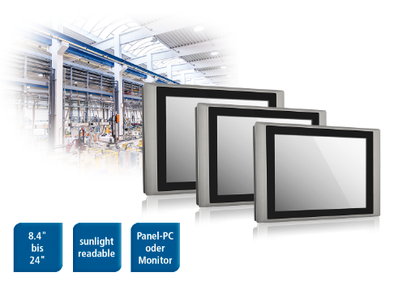
Ansprechpartner PR:
Jacqueline Nedialkov
Tel.: +49 (0) 7121 1432-132
E-Mail: jn@spectra.de

